Сварочный полуавтомат
START modelMIG 320

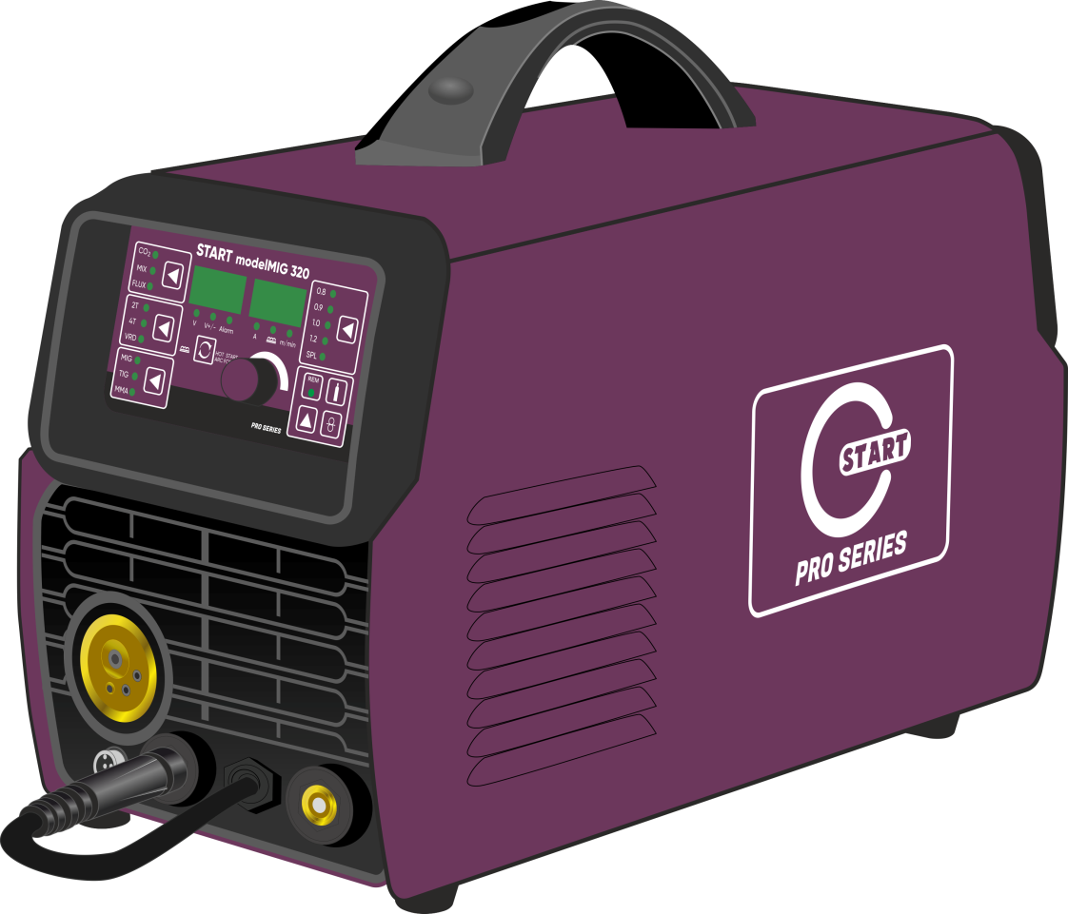

Внимание! Перед использованием внимательно прочитайте руководство по эксплуатации устройства. При помощи данного руководства ознакомьтесь с устройством, его правильным и безопасным использованием.
УВАЖАЕМЫЙ ПОКУПАТЕЛЬ!
Выражаем Вам свою глубочайшую признательность за приобретение сварочного полуавтомата торговой марки START. Уверены, что оборудование START позволит Вам повысить производительность и сократить издержки вашей работы.
Внимание! Производитель оставляет за собой право без уведомления потребителя вносить изменения в конструкцию изделий, технические характеристики и комплектацию для улучшения их технологических и эксплуатационных параметров. Внимательно изучите данную инструкцию по эксплуатации и техническому обслуживанию. Храните её в защищенном месте.

ВНИМАНИЕ! ПЕРЕД ИСПОЛЬЗОВАНИЕМ ВНИМАТЕЛЬНО ОЗНАКОМЬТЕСЬ!
Данный аппарат не предназначен для использования лицами (включая детей) с пониженными физическими, чувственными или умственными способностями или при отсутствии у них жизненного опыта или знаний, если они не находятся под контролем или не проинструктированы об использовании прибора лицом, ответственным за их безопасность. Дети должны находиться под контролем для недопущения игры с аппаратом.
Данный сварочный аппарат является переносным сварочным инвертором с принудительным охлаждением для полуавтоматической сварки в среде инертных газов (MIG), активных газов (MAG), а также без использования защитных газов с применением самозащитной проволоки (FLUX). Также аппарат способен варить в режимах ручной дуговой сварки (MMA).
Аппарат собран на современной элементной базе, с применением биполярных транзисторов с изолированным затвором (IGBT).
Аппарат использует электрическую дугу между электродом и свариваемым материалом в качестве источника тепла для плавления электрода и свариваемого металла. Аппарат позволяет производить сварку различными видами сварочной проволоки: омедненной стальной, самозащитной, из нержавеющей стали, алюминиевой и др., а также всеми типами штучных покрытых электродов: рутиловыми, базовыми, из нержавеющей стали и др.
Сварочный аппарат пригоден для сварки различных углеродистых сталей, чугуна, нержавеющей стали, меди и сплавов, а также других цветных металлов.
Аппарат имеет защиту от перегрева, предназначен для работы от трехфазной сети переменного тока с напряжением 380В.

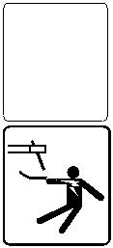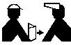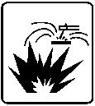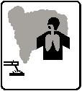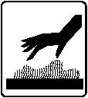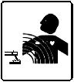ПРАВИЛА ТЕХНИКИ БЕЗОПАСНОСТИ
К использованию и обслуживанию сварочного аппарата допускается только квалифицированный и специально обученный персонал, ознакомленный с данной инструкцией.
В этой инструкции содержится описание, правила безопасности и вся необходимая информация для правильной эксплуатации сварочного аппарата.
Сохраняйте данную инструкцию и обращайтесь к ней при возникновении вопросов по безопасной эксплуатации, обслуживанию, хранению и транспортировке сварочного аппарата.
Перед эксплуатацией обязательно передайте данное руководство или его копию оператору устройства для ознакомления.
Избегайте контактов с открытыми токоведущими кабелями сварочного аппарата, не прикасайтесь к держателю электрода и свариваемой поверхности.
Не прикасайтесь к месту подключения питания или к другим частям сварочного аппарата, которые находятся под током. Отключайте питание сразу после окончания работы или перед тем, как оставите рабочее место.
Никогда не работайте там, где существует опасность получения электрошока.
Сварочные работы могут привести к пожару!
Не располагайте горючие и легковоспламеняемые материалы ближе, чем на 10 метров от места сварки.
Старайтесь, чтобы искры и брызги не попали на тело.
Никогда не производите сварку емкостей, в которых могут содержаться легковоспламеняющиеся или взрывоопасные материалы.
Дым и газ, попадающие в воздух при сварке, опасны для здоровья. Перед началом работ убедитесь, что вытяжка и приточная вентиляция исправно работают.
Помните, что при сварке температура обрабатываемой поверхности повышается, поэтому старайтесь не прикасаться к обрабатываемым деталям во избежание ожогов.
Аппарат имеет встроенный вентилятор для охлаждения. Не суйте пальцы и другие предметы в вентилятор во избежание травм и повреждений.
Сварочные аппараты излучают электромагнитные волны и создают помехи для радиочастот, поэтому следите за тем, чтобы в непосредственной близости от аппарата не было людей, которые используют стимулятор сердца или другие принадлежности, для которых электромагнитные волны и радиочастоты создают помехи.

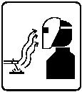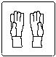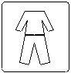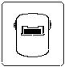Всегда соблюдайте правила безопасности. Носите защитную одежду и специальные средства защиты, для предотвращения повреждения глаз и кожных покровов.
Всегда надевайте защитную маску во время работы сварочным аппаратом или используйте очки с защитным затемненным стеклом.
Убедитесь, что излучение дуги не попадет на других людей, находящихся поблизости от места сварки.
Следите за тем, чтобы на рабочей площадке не было посторонних людей.
Запрещается использовать сварочный аппарат для разморозки труб.
Обязательно используйте питающую сеть с защитным заземляющим проводником в целях безопасности. Используйте дополнительно заземляющий винт на задней панели аппарата.
Не пользуйтесь аппаратом, если электрический кабель повреждён. Обратитесь в сервисный центр.
Не работайте под водой или в местах с повышенной влажностью.
При высотных работах во избежание несчастного случая соблюдайте правила техники безопасности работы на высоте.

ОСНОВНЫЕ УЗЛЫ АППАРАТА

Передняя панель
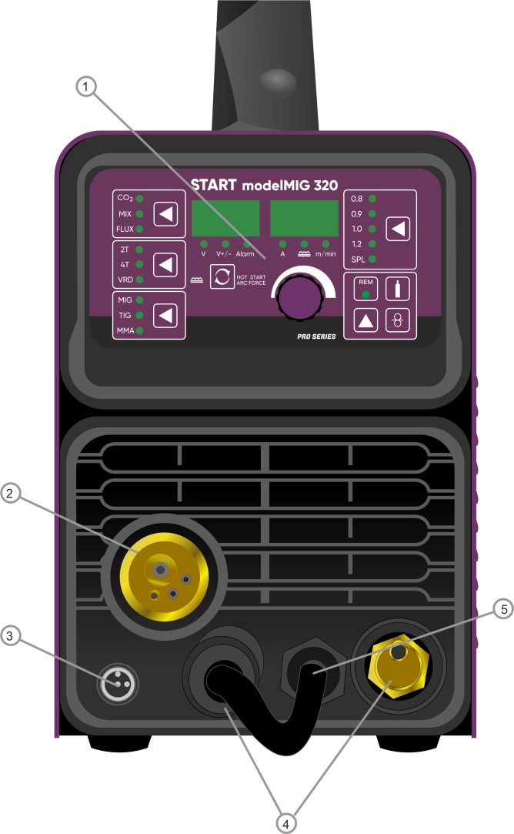
(Рис. 1)
- Панель управления
- Евро-разъем для подключения горелки MIG
- Разъем подключения кабеля управления горелки SpoolGun
- Силовые разъемы ( + /- )
- Кабель выбора полярности горелки MIG

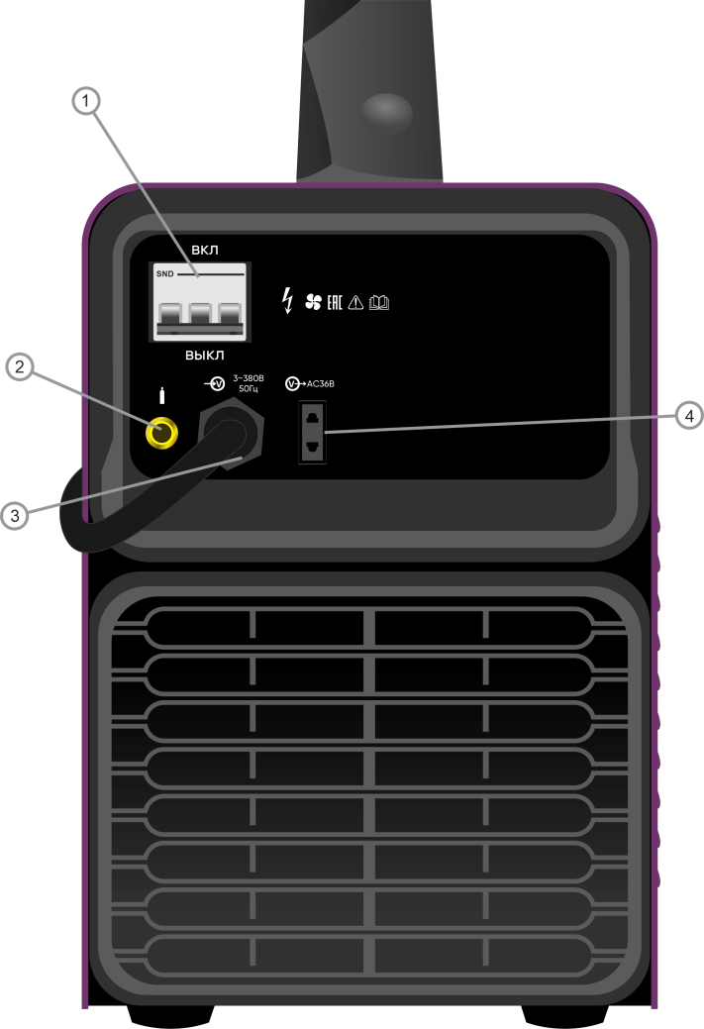
Задняя панель
(Рис.2)
- Автомат включения и выключения аппарата
- Штуцер для подключения защитного газа
- Сетевой кабель
- Розетка с питающем напряжением 36В для подключения подогревателя газов

Панель управления
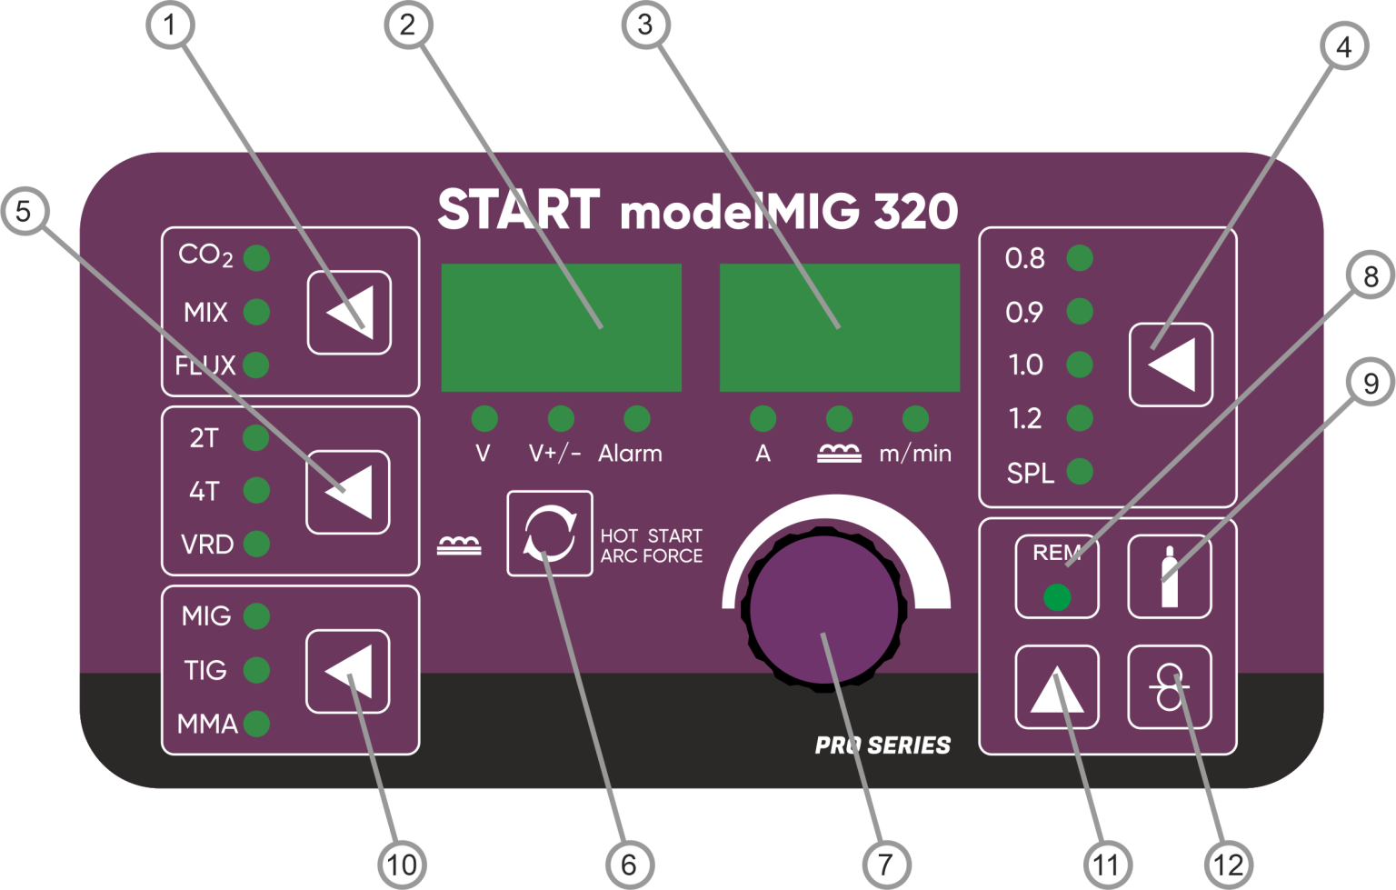
(Рис. 3)
1 - клавиша выбора типа защитного газа
СО2 - двуокись углерода
MIX сварочная смесь 20% двуокись углерода СО2 и 80% аргона Ar
FLUX - сварка порошковой самозащитной проволокой без использования газа
2 - Индикатор сварочного напряжения и ошибок. Показывает предустановленное значение напряжения в режиме настройки и реальное значение напряжения в режиме сварки.
В случае возникновения ошибки высвечивается ERR
3 - Индикатор сварочного тока. В режиме MIG отображает значения скорости подачи проволоки, сварочного тока и индуктивности; в режиме ММА отображает значения сварочного тока, горячего старта и форсажа дуги.
4 - клавиша выбора диаметра сварочной проволоки в режиме синергетики и включения режима раздельной регулировки напряжения и скорости подачи проволоки (SPL)
В режиме синергетики доступна подстройка сварочного напряжения в пределах ±1В, для этого необходимо нажать на регулятор параметров (9) и вращением установить необходимое значение.
В режиме (SPL) регулировка напряжения и скорости подачи происходит раздельно
Клавиша не работает в режимах MMA и TIG.
5 - клавиша выбора режима работы
2Т – двухтактный режим работы MIG
4Т – четырехтактный режим работы MIG
VRD – функция снижения напряжения холостого хода в режиме ММА
6 - клавиша выбора настраиваемых параметров
Выбор параметра: горячий старт, форсаж дуги, индуктивность.
7 - регулятор сварочных параметров
В режиме MIG настраиваются следующие параметры: сварочное напряжение, индуктивность, скорость подачи проволоки, сварочный ток
В режиме ММА: сварочный ток, горячий старт, форсаж дуги
В режиме TIG: сварочный ток
8 – Индикатор подключения горелки SpoolGun
9 - Клавиша продувки газа, работает только в режиме MIG
10 - Выбор режима работы
MIG – сварка сплошной проволокой в среде защитного газа и самозащитной порошковой проволокой
TIG – сварка неплавящимся электродом в среде аргона
ММА – ручная сварка штучными покрытыми электродами
11 - клавиша SpoolGun
12 - клавиша протяжки проволоки, работает только в режиме MIG

Отсек механизма подачи проволоки,
устройство механизма подачи сварочной проволоки

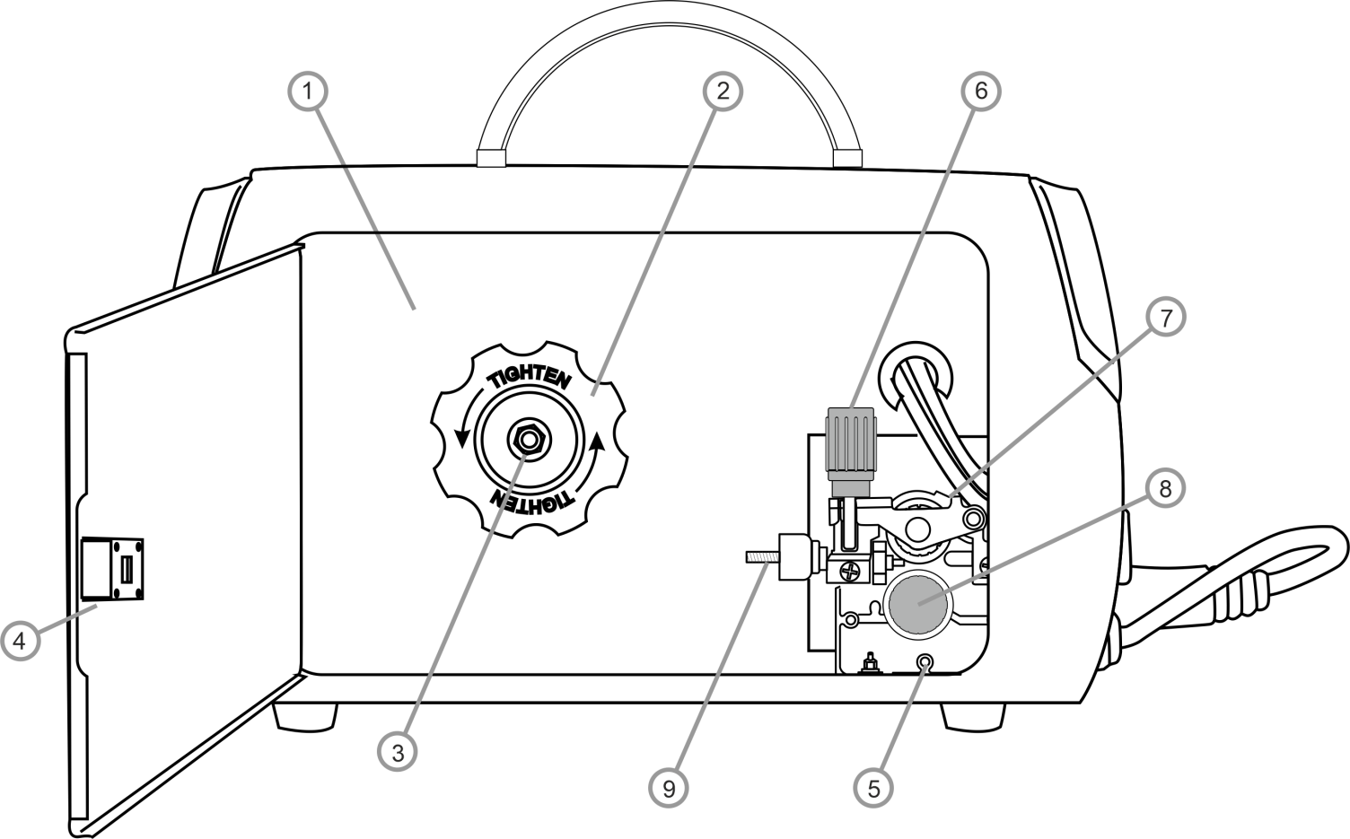
(Данное изображение носит схематичный характер, для описания принципа работы подающего механизма)

(Рис. 4)
- Тормозное устройство катушки (D200/ D300мм/15кг макс)
- Фиксатор катушки
- Гайка-регулятор прижима
- Боковая крышка отсека подающего механизма
- Механизм подачи проволоки
- Регулятор натяжения
- Прижимной ролик
- Направляющий ролик
- Канал подачи сварочной проволоки
ТЕХНИЧЕСКИЕ ХАРАКТЕРИСТИКИ
Модель | START modelMIG 320
Режим работы | MIG | TIG | MMA
Напряжение (V) | 3х380В ± 10%
Мощность источника питания (KVA) | 9.6 | 9.3 | 7.3
Диапазон сварочного тока (А) | 50-320 | 10-320 | 10-320
Рабочий цикл (40°С 10мин) | 40% 320A | 40% 320A | 40% 320A
 | 100% 190A | 100% 190A | 100% 160A
Напряжение холостого хода (В) | 62
КПД | 85
Коэффициент мощности | 0,8
Класс защиты | 21S
Класс изоляции | F
Охлаждение | Воздушное принудительное
Размеры | 595х250х430
Диаметр проволоки/электрода | Ø 0.6-0.8-1.0-1.2 | Ø 1.0-4.0 | Ø2.0-Ø5.0
Размеры (мм.)/Вес (кг) | 595*250*430/25

Примечание: Рабочий цикл сварки измеряется в процентах от фактического времени сварки. За основу взят десятиминутный цикл. Например: 15% при 200А - это означает, что сварщик может непрерывно работать при 200 А в течение 1,5 мин, а затем нужно сделать перерыв на 8,5 минут.
Рабочий цикл зависит от среды, в которой происходит сварка. При окружающей температуре более чем 40°С, рабочий цикл будет короче. При окружающей температуре менее чем 40°С, рабочий цикл будет длиннее.

ЗАЩИТНЫЕ ФУНКЦИИ СВАРОЧНОГО АППАРАТА

Защита от аномальных условий: В процессе нагрузки силовые элементы значительно нагреваются. Поэтому в аппарате обеспечивается защита силовых цепей при помощи термопредохранителя. В случае перегрузки или недостаточного охлаждения аппарата загорается световой индикатор наличия ошибки на передней панели аппарата, при этом сварочный ток принудительно снижается до минимального значения во избежание выхода из строя аппарата. Сварку можно продолжить после того, как аппарат охладится, и световой индикатор защиты погаснет.
Функция плавного запуска: данная функция реализована для плавного заряда электролитических конденсаторов входного фильтра, предотвращая преждевременный выход из строя сетевого выключателя и элементов входной цепи в момент включения устройства.

ПРАВИЛА ПО ЭКСПЛУАТАЦИИ ОБОРУДОВАНИЯ

Место установки
Место установки сварочного аппарата должно быть защищено от воздействия прямых солнечных лучей, дождя, влаги, едких и коррозионных веществ и вибрации. Участок, на котором устанавливаете аппарат, содержите в чистоте, и обеспечьте хорошую вентиляцию.
Температура окружающей среды: во время проведения сварочных работ: -5 ~ +40°С, во время транспортировки -25~+55°С.
Относительная влажность: при 40°С: ≤ 50%, при 20°С: ≤ 90%.
При работе на открытом воздухе скорость ветра не должна превышать 1м/с.
Переднюю/заднюю стороны аппарата располагайте на расстоянии не менее 30 см от стены, а его левую/правую сторону – на расстоянии как минимум 20 см; любые два аппарата устанавливайте на расстоянии как минимум 30 см друг от друга.

Внимание! Не перекрывайте доступ воздуха к вентилятору и вентиляционным отверстиям.

Убедитесь, что напряжение в сети соответствует паспортному напряжению питания у аппарата (синусоидальное переменное трехфазное напряжение 380 В ± 15% частотой 50 Гц ± 1%; допустимый дисбаланс фаз не более ≤ 5 %) и что сетевой автомат рассчитан на ток потребления аппарата. Аппарат может работать при пониженном/повышенном напряжении, однако стабильная работа возможна при отклонениях, не превышающих 10%.

КОМПЛЕКТАЦИЯ

ВНИМАНИЕ!
Производитель оставляет за собой право изменять комплектацию и характеристики товара без предварительного уведомления, при этом функциональные и качественные показатели товара не ухудшаются.
- Полуавтоматическая горелка MS 24 – 1шт
- Кабель с клеммой заземления – 1шт
- Инструкция – 1шт

ПОДКЛЮЧЕНИЕ

Для полуавтоматической сварки (MIG/MAG/FLUX):
Подсоединение сварочной горелки:
подсоедините байонетный разъем сварочной горелки к евроразъему – «2» (см. Рис.1) на передней панели и зафиксируйте его пластиковой гайкой.
Подсоединение кабеля заземления:
подсоедините байонетный разъем кабеля заземления к одному из оставшихся свободных выходных терминалов – «4» (см. Рис.1) на передней панели и поверните по часовой стрелке. Зажим заземления используется для подключения свариваемого материала в цепь сварочного тока. Подключите зажим заземления как можно ближе к месту сварки. Убедитесь, что все соединения надежно закреплены и не болтаются.
Подсоединение кабеля выбора полярности горелки:
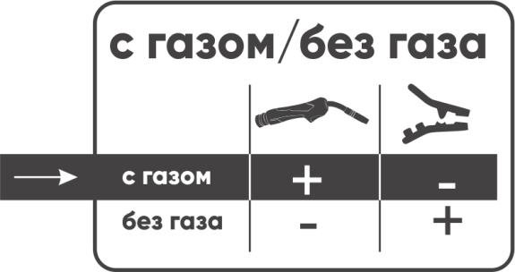
При необходимости сварки в среде защитных газов (MIG/MAG) подключите кабель выбора полярности «5» к сварочному разъему «4» (Рис.1) со знаком «+» (положительный)
При необходимости сварки самозащитной порошковой проволокой (FLUX) без применения защитных газов подключите кабель выбора полярности «5» к сварочному разъему «4» со знаком «-» (отрицательный).
Подключение к аппарату рукава для подачи защитного газа:
При сварке MIG/MAG необходимо применять защитный газ, препятствующий доступу воздуха в зону сварки. Стальные проволоки свариваются в среде либо чистого углекислого газа СО₂, либо в смеси углекислого газа с аргоном. Для нержавеющей стали применяется, например, смесь аргона + 2% СО₂.
При сварке MIG/MAG газовый шланг подключается к штуцеру подачи газа «2» (см. Рис.2) на задней панели сварочного аппарата и закрепляется хомутом, во избежание утечки газа.
Для подключения газового шланга могут применяться быстроразъёмные соединения. Для этого на резьбу газового ввода аппарата необходимо навернуть штуцер быстросъёмного соединения. Шланг надевается на муфтовый фитинг.
При работе с углекислым газом для регулировки подачи газа применяйте регулятор расхода газа типа У-30, либо универсальный регулятор расхода газа У-30/АР-40, который с помощью накидной гайки наворачивается на углекислотный баллон.
Для приготовления смеси можно использовать специальные смешивающие аппараты.
Для упрощения подготовки газовой смеси можно использовать тройники.

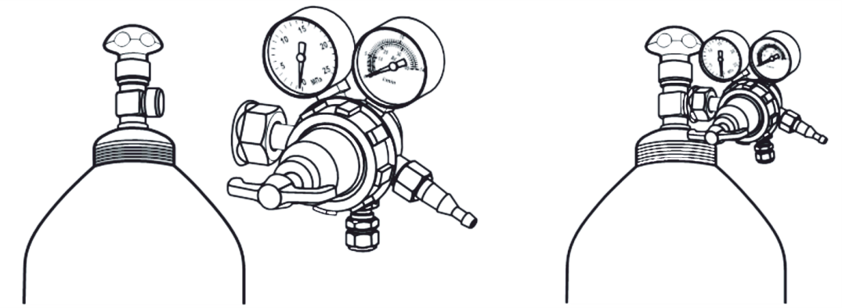
Установка сварочной проволоки:

Внимание! Во избежание поражения электрическим током во время этой процедуры необходимо отсоединить кабель выбора полярности горелки.

Убедитесь, что ролик для подачи сварочной проволоки, направляющий канал для транспортировки проволоки и медный наконечник сварочной горелки - MIG/MAG соответствуют типу и диаметру используемой сварочной проволоки и правильно присоединены.
Откройте механизм подачи сварочной проволоки, нажав фиксатор боковой крышки «4» (Рис.4)
Отвернув фиксатор катушки «2» (Рис. 4), установите на тормозное устройство «1» (Рис. 4) катушку со сварочной проволокой так, чтобы катушка при подаче проволоки вращалась против часовой стрелки, и конец проволоки был направлен к подающему механизму снизу. Максимальный диаметр катушки должен быть не более 200 мм. С помощью гайки регулятора прижима «3» (Рис. 4) настройте вращение катушки таким образом, чтобы она вращалась с небольшим торможением, но не продолжала вращение после прекращения подачи проволоки.
Освободите прижимной ролик «7» (Рис.4), отвернув регулятор натяжения «6» (Рис.4). Отведите в сторону кронштейн прижимного ролика.
Проверьте, чтобы направляющий ролик «8» подходил к типу и диаметру используемой сварочной проволоки. Проверьте, что профиль направляющего ролика соответствует выбранному типу и диаметру проволоки. Приводной ролик имеет две канавки различного размера, размер используемой канавки отпечатан на боковой стороне приводного ролика. Для «мягкой» самозащитной проволоки с флюсом, например, используемой в безгазовой сварке MIG, канавка приводного ролика имеет зазубренную канавку. Для сплошной «твердой» проволоки MIG используется ролик с V-образной канавкой. Направляющий ролик снимается путем откручивания против часовой стрелки фиксатора направляющего ролика. После выбора правильного профиля установите приводной ролик на место. Вставьте свободный конец проволоки в направляющую трубку «9» (Рис.4) механизма подачи сварочной проволоки. Протолкните конец проволоки на глубину примерно 50-100 мм в направляющее отверстие сварочного рукава; опустите на место кронштейн прижимного ролика «7» и заблокируйте его регулятором натяжения «6» (Рис.4). С помощью регулятора установите среднюю величину давления прижимного ролика. Убедитесь, что проволока находится в специальной борозде направляющего ролика. Регулировка натяжения подачи выполняется путем вращения регулятора «6» (Рис.4). По часовой стрелке увеличивается натяжение, против часовой стрелки натяжение уменьшается. На натяжителе имеется пронумерованная шкала для указания положения. Идеальное натяжение должно быть как можно меньше, при этом должна поддерживаться постоянная подача проволоки без проскальзывания проволоки в роликах. Проверьте все другие возможные причины проскальзывания, такие как; неправильный / изношенный приводной ролик, изношенные / поврежденные расходные материалы горелки, прежде чем увеличить натяжение регулятора.
Снимите сопло и контактную трубку с головки сварочной горелки.
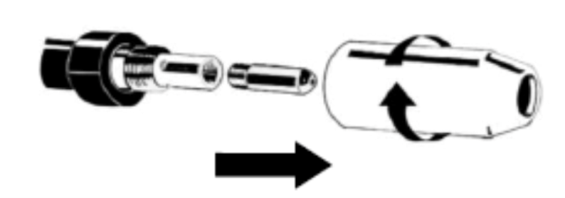
Для протяжки проволоки по рукаву сварочной горелки нажмите клавишу горелки.
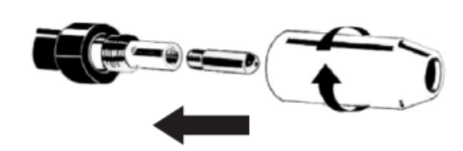

Установите обратно контактную трубку и сопло на горелку.
Предупреждение! - Перед заменой подающего ролика или катушки проволоки убедитесь, что питание сети отключено
Предупреждение! - Использование чрезмерного натяжения роликов может вызвать быстрый и преждевременный износ приводного и прижимного ролика и двигателя механизма подачи

Для ручной дуговой сварки электродами (MMA):
Подсоединение сварочного кабеля: подсоедините байонетный разъем сварочного кабеля к разъему «+» - «4» (Рис.1) на передней панели и поверните по часовой стрелке. Электрододержатель используется для зажима электрода.
Подсоединение кабеля заземления: подсоедините байонетный разъем кабеля заземления к разъему «-» «4» (Рис. 1) на передней панели и поверните по часовой стрелке.
Зажим заземления используется для подключения свариваемого материала в цепь сварочного тока.
Кабель выбора полярности сварочной горелки «5» (Рис. 1) остается неподключенным.

ПОДГОТОВКА К РАБОТЕ

Убедитесь в том, что напряжение, фаза, частота и мощность источника питания соответствуют данным, указанным в инструкции по эксплуатации.
Перед включением аппарата в сеть, внимательно осмотрите изоляцию кабелей, горелку, разъёмы на наличие повреждений. Для обеспечения электробезопасности рекомендуется установить аппарат на диэлектрический коврик.
Подключите аппарат к сети 380 В и заземлению (заземляющий провод маркирован желто-зеленым цветом). Если вы используете углекислотный подогреватель с питающим напряжением 36В, подключите его питание к выходу на задней панели аппарата. Соедините кабель заземления с минусовой клеммой «˗» на источнике тока.
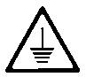
Убедитесь, что корпус аппарата заземлён. Убедитесь, что ваша питающая сеть оборудована защитным заземляющим проводником.

Включите сварочный аппарат
Включите аппарат с помощью автомата на задней панели – аппарат начинает работать,
вентилятор начинает вращаться.
Индикатор наличия сети загорается, сварочное напряжение подаётся на выходные клеммы. Аппарат готов к работе.
НАСТРОЙКА И СВАРОЧНЫЕ РАБОТЫ

Предупреждение! Во время сварочных работ используйте специальные приспособления для защиты глаз, рук, кожи лица и тела. Излучение сварочной дуги может быть опасным!

Выберите режим сварки
С помощью переключателя режимов «10» (Рис.3) выберите один из режимов сварки:
MIG – режим полуавтоматической сварки MIG/MAG/FLUX
MMA – режим ручной дуговой сварки MMA
TIG – режим аргонодуговой сварки

Убедитесь в том, что переключатель режимов «10» (Рис.3) установлен на необходимый Вам вид сварки.

Режим полуавтоматической сварки (MIG/MAG/FLUX):

Установка параметров сварки
С помощью регулятора сварочных параметров 7 «Рис.3» в режиме MIG настраиваются: сварочное напряжение, индуктивность, скорость подачи проволоки, сварочный ток.
Далее в инструкции приведены базовые настройки и рекомендуемые параметры, которые носят информационный характер.
Необходимый уровень настроек подбирается опытным путем в зависимости от условий и методов сварки, толщины материала и других переменных факторов.
Сварочные параметры

Параметры для сварки встык

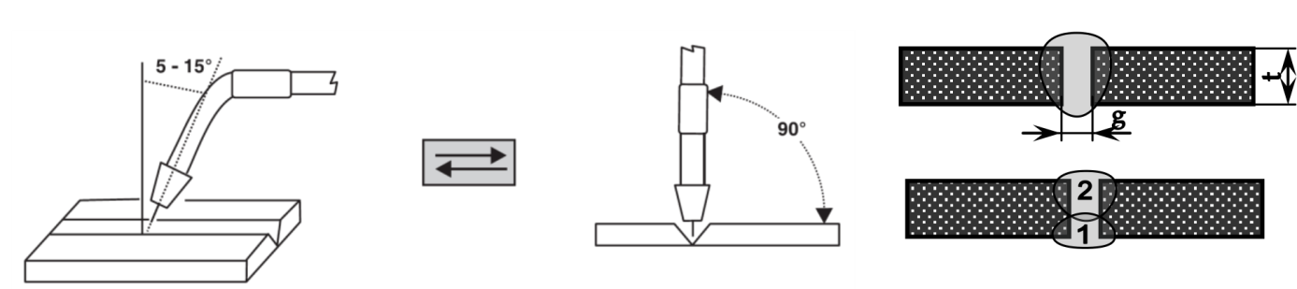

Толщина листа t, мм | Зазор g, мм | Диаметр проволоки, d, мм | Сварочный ток, А | Рабочее напряжение, В | Скорость сварки, см/мин | Объём подачи газа, л/мин
0,5 | 0 | 0,6÷0,8 | 30-40 | 15-16 | 55-65 | 10
0,6 | 0 | 0,6÷0,8 | 40-50 | 16-16,5 | 55-65 | 10
0,8 | 0 | 0,6÷0,8÷1,0 | 60-70 | 16-16,5 | 50-60 | 10
1 | 0 | 0,6÷0,8÷1,0 | 75-85 | 17-17,5 | 50-60 | 10-15
1,2 | 0 | 0,6÷0,8÷1,0 | 70-80 | 17-18 | 45-55 | 10
1,6 | 0 | 0,8÷1,0 | 80-100 | 18-19 | 45-55 | 10-15
2 | 0÷0,5 | 0,8÷1,0 | 100-110 | 19-20 | 40-55 | 10-15
2,5 | 0,5÷1,0 | 0,8÷1,0 | 110-130 | 19-20 | 50-55 | 10-15
3,2 | 1,0÷1,2 | 1 | 130-150 | 19-21 | 40-50 | 10-15
4,5 | 1,2÷1,5 | 1 | 150-170 | 21-23 | 40-50 | 10-15

Параметры для сварки плоских угловых швов

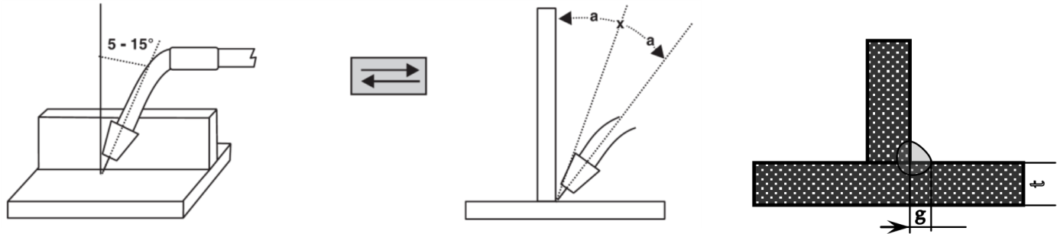

Толщина листа t, мм | Катет g, мм | Диаметр проволоки, d, мм | Сварочный ток, А | Рабочее напряжение, В | Скорость сварки, см/мин | Объём подачи газа, л/мин
0,6 | 2,5÷3,0 | 0,6÷0,8 | 50-60 | 15-15,5 | 55-65 | 10-15
0,8 | 2,5÷3,0 | 0,6÷0,8 | 60-70 | 16-17 | 55-65 | 10-15
1 | 2,5÷3,0 | 0,6÷0,8÷1,0 | 50-60 | 15-15,5 | 55-65 | 10-15
1,2 | 2,5÷3,0 | 0,6÷0,8÷1,0 | 70-100 | 18-19 | 50-60 | 10-15
1,6 | 2,5÷3,0 | 0,6÷0,8÷1,0 | 90-120 | 18-20 | 50-60 | 10-15
2 | 3,0÷3,5 | 0,8÷1,0 | 100-130 | 19-20 | 50-60 | 10-20
2,5 | 2,5÷3,0 | 0,8÷1,0 | 120-140 | 19-21 | 50-60 | 10-20
3,2 | 3,0÷4,0 | 0,8÷1,0 | 130-170 | 19-21 | 45-55 | 10-20
4,5 | 4,0÷4,5 | 1 | 190-230 | 22-24 | 45-55 | 10-20

Параметры для сварки плоских угловых швов в вертикальном положении

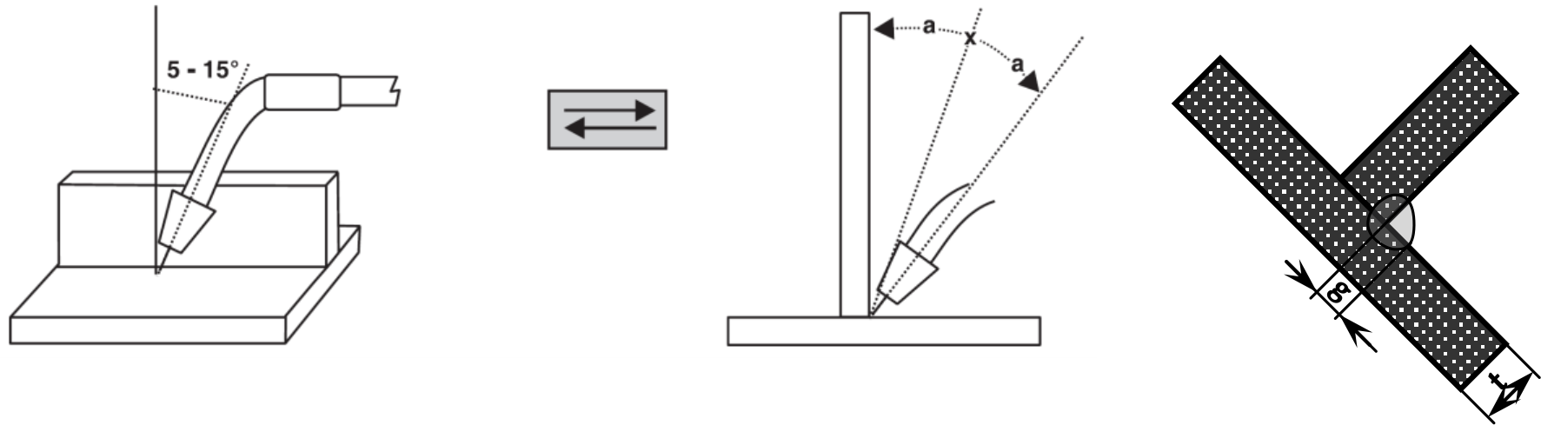

Толщина  листа t, мм | Катет g, мм | Диаметр  проволоки, d, мм | Сварочный ток, А | Рабочее  напряжение, В | Скорость  сварки, см/мин | Объём подачи  газа, л/мин
1,0 | 2,5÷3,0 | 0,6÷0,8÷1,0 | 70-80 | 17-18 | 50-60 | 10-15
1,2 | 2,5÷3,0 | 0,6÷0,8÷1,0 | 70-100 | 18-19 | 50-60 | 10-15
1,6 | 2,5÷3,0 | 0,6÷0,8÷1,0 | 90-120 | 18-20 | 50-60 | 10-15
2,0 | 3,0÷3,5 | 0,8÷1,0 | 100-130 | 19-20 | 50-60 | 10-20
2,5 | 3,0÷3,5 | 0,8÷1,0 | 120-140 | 19-21 | 50-60 | 10-20
3,2 | 3,0÷4,0 | 0,8÷1,0 | 130-170 | 20-22 | 45-55 | 10-20
4,5 | 4,0÷4,5 | 1,0 | 200-250 | 22-24 | 45-55 | 10-20

Параметры для сварки внахлест

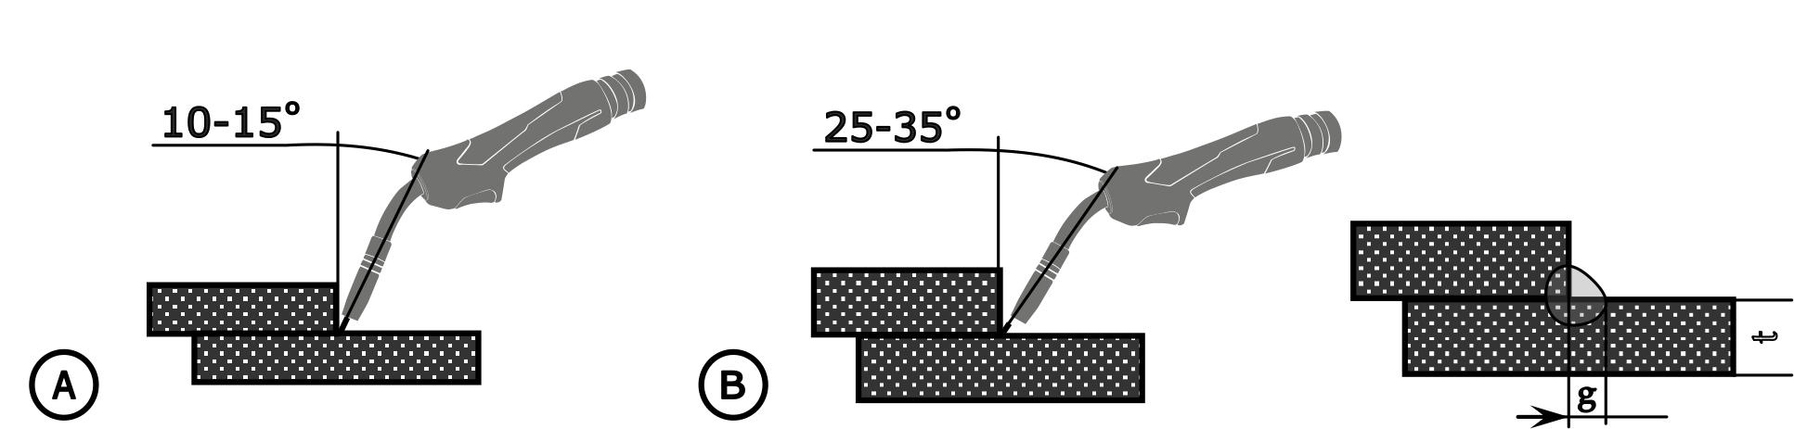

Толщина листа t, мм | Позиция сварки | Диаметр проволоки, d, мм | Сварочный ток, А | Рабочее напряжение, В | Скорость сварки, см/мин | Объём подачи газа, л/мин
0,8 | А | 0,6÷0,8 | 60-70 | 16-17 | 40-45 | 10-15
1 | А | 0,6÷0,8÷1,0 | 75-90 | 17-18 | 45-55 | 10-15
1,2 | А | 0,6÷0,8÷1,0 | 80-100 | 18-19 | 45-55 | 10-15
1,6 | А | 0,6÷0,8÷1,0 | 100-120 | 18-20 | 45-55 | 10-15
2 | А или В | 0,8÷1,0 | 100-130 | 18-20 | 45-55 | 15-20
2,5 | В | 0,8÷1,0 | 120-14 | 19-21 | 45-50 | 15-20
3,2 | В | 0,8÷1,0 | 130-160 | 19-22 | 45-50 | 15-20
4,5 | В | 1 | 150-200 | 21-24 | 40-45 | 15-20
Выполнение сварочных работ
Определите область сварки и наденьте сварочную маску и другие средства защиты.
Нажмите и удерживайте клавишу горелки. Проволока начнет подаваться, сварочное напряжение начнет подаваться на проволоку. Коснитесь сварочной проволокой свариваемого материала для поджига дуги.
Когда появится дуга, наклоните горелку под углом примерно в 35° и приступайте к сварке.
Когда сварка окончена, отпустите клавишу горелки. Сварочное напряжение перестанет подаваться, подача проволоки остановится. Убедитесь, что сварочная проволока не касается каких-либо заземленных поверхностей. Дайте поработать аппарату в режиме холостого хода 3-5 минут для охлаждения силовых компонентов.
MMA сварка:
С помощью регулятора сварочных параметров 7 «Рис.3» в режиме ММА настраиваются: сварочный ток, горячий старт, форсаж дуги.
Выполнение сварочных работ
Возьмите электрододержатель, установите в держатель электрод, коснитесь электродом
свариваемого материала для возбуждения дуги и приступайте к сварке. При сварке удерживайте электрод в 2-5мм от сварного шва и под углом 70-80°.
Когда длина электрода уменьшится до 1-2 см, прекратите процесс сварки, нажмите на ручку
электрододержателя и удалите остаток сгоревшего электрода. После этого вставьте новый электрод и отпустите ручку.
Когда сварка окончена, убедитесь, что сварочная проволока не касается каких-либо заземленных поверхностей.
Дайте поработать аппарату в режиме холостого хода 3-5 минут для охлаждения силовых
компонентов.
Выключите сварочный аппарат после эксплуатации
После использования сварочного аппарата выключите питание. Индикатор питания выключится по истечении 3-5 секунд, и вентилятор остановится. Извлеките сетевой шнур из питающей розетки.

Внимание! Никогда не выключайте аппарат сразу по окончании работ
Оставьте аппарат включенным после сварки, чтобы он достаточно охладился. Если загорелся желтый индикатор, значит, сработала термозащита. Время охлаждения сварочного аппарата составляет от 3 до 5 минут, в зависимости от температуры окружающей среды.
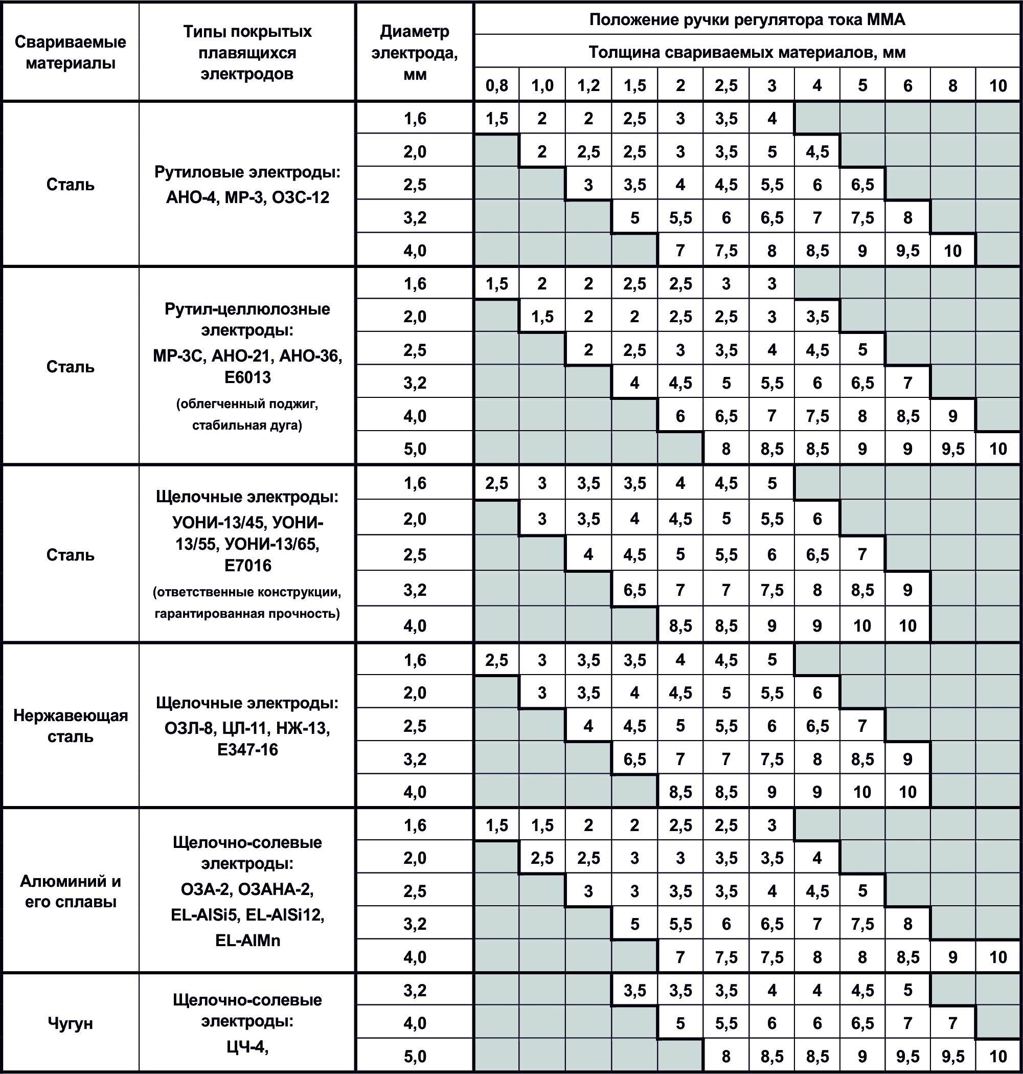

ТЕХНИЧЕСКОЕ ОБСЛУЖИВАНИЕ ОБОРУДОВАНИЯ
- Обслуживание аппарата может производиться только квалифицированным персоналом.
- Всегда отключайте аппарат и дожидайтесь остановки вентилятора.
- Внутри аппарата существуют высокие напряжения и токи, опасные для жизни.
- Периодически снимайте крышку аппарата и продувайте пыль сжатым воздухом под небольшим давлением. Одновременно проверяйте состояние контактов с помощью изолированного инструмента.
- Регулярно проверяйте кабели. Кабели должны быть без трещин и порезов.
- Избегайте попадания частиц металла внутрь аппарата, они вызывают короткое замыкание.
Во время транспортировки и хранения сварочного аппарата берегите его от попадания влаги. Храните сварочный аппарат в сухом, хорошо проветриваемом помещении и не подвергайте его воздействию повышенной влажности, коррозионно-опасных газов и пыли.

НЕИСПРАВНОСТИ И МЕТОДЫ ИХ УСТРАНЕНИЯ
В процессе срока службы неизбежен износ отдельных элементов и частей изделия (полная выработка ресурса, сильное внутреннее или внешнее загрязнение). Замена изношенных частей должна производиться квалифицированными специалистами сервисной службы марки START.
При отказе изделия и отсутствии информации в инструкции по эксплуатации по устранению
неполадки необходимо обратиться в сервисную службу марки START.
Неисправность | Причины и решения
Аппарат не включается  (отсутствует реакция при  включении аппарата) | Убедитесь в том, что автоматический выключатель включен.  Убедитесь в наличии напряжения на входе.  Убедитесь, что параметры сети соответствуют норме.  Убедитесь в целостности входного питающего кабеля.
Горит индикатор защиты | Перегрев аппарата. Дождитесь, пока вентилятор охладит внутренние части аппарата.  Напряжение питающей сети слишком мало либо слишком высоко.  Убедитесь, что параметры сети соответствуют норме.
Аппарат включается, но  осуществлять сварку  невозможно | Убедитесь в надежном контакте выходных клемм и заготовки.  Свариваемая заготовка по физическим параметрам не соответствует возможностям аппарата.  Убедитесь, что параметры сети соответствуют норме.
Не подается сварочная  проволока | Проверьте контакт кнопки сварочной горелки.  Проверьте место соединения горелки с евро-разъемом.
При нажатии на кнопку  проволока подается, но  сварка не осуществляется | Проверьте плотность соединения обратного кабеля.  Проверьте, не повреждена ли сварочная горелка.
Другое | Обратитесь в сервисную службу.

ТРАНСПОРТИРОВКА И ХРАНЕНИЕ
Транспортировку изделия рекомендуется производить упакованным в тару, крытым транспортом любого вида, обеспечивающим его сохранность, в соответствии с правилами перевозок грузов, действующими на данном виде транспорта. При транспортировке должна быть исключена возможность перемещения изделия внутри транспортного средства. Во время транспортировки и хранения сварочного аппарата берегите его от попадания влаги. Храните сварочный аппарат в сухом, отапливаемом и хорошо проветриваемом помещении при температуре воздуха от +5 °С до +40 °С и не подвергайте его воздействию повышенной влажности, коррозионно-опасных газов и пыли.

УТИЛИЗАЦИЯ
Изделие не относится к обычным бытовым отходам. В случае утилизации необходимо доставить его к месту приема соответствующих отходов.
Данный знак означает, что по окончании срока эксплуатации устройства его нельзя выбрасывать вместе с обычными бытовыми отходами. Передайте устройство в официальный пункт сбора на утилизацию. Таким образом, Вы поможете сохранить окружающую среду.
ДЕКЛАРАЦИЯ СООТВЕТСТВИЯ
Благодарим Вас за то, что Вы выбрали оборудование торговой марки «START», созданное в соответствии с принципами безопасности и надежности. Высококачественные материалы и комплектующие, используемые при изготовлении этих сварочных аппаратов, гарантируют высокий уровень надежности и простоту в техническом обслуживании и работе.
ДЕКЛАРАЦИЯ СООТВЕТСТВИЯ Настоящим заявляем, что оборудование предназначено для промышленного и профессионального использования, имеет декларацию о соответствии ЕАС. Соответствует требованиям ТР ТС 004/2011 «О безопасности низковольтного оборудования», ТР ТС 020/2011 «Электромагнитная совместимость технических средств», ТР ЕАЭС 037/2016 "Об ограничении применения опасных веществ в изделиях электротехники и радиоэлектроники".

Информация об изготовителе. SHENZHEN START INTERNATIONAL GROUP LTD место нахождения и фактический адрес: 113 Shajing segment, commercial building, 115-77 Guangshen road, Xinqiao street, Bao’an, Shenzhen, China, Китай

Информация для связи: info@startweld.ru www.startweld.ru 8(800)333-16-54

Год и месяц изготовления оборудования указан первыми четырьмя цифрами серийного номера аппарата (расшифровку смотри ниже). Серийный номер указан на корпусе аппарата, так же указывается при приобретении потребителем в данной инструкции в разделе «ГАРАНТИЙНЫЕ ОБЯЗАТЕЛЬСТВА»
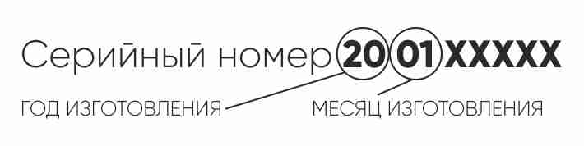

ГАРАНТИЙНЫЕ ОБЯЗАТЕЛЬСТВА
Гарантийный срок эксплуатации изделия составляет 24 месяца со дня продажи конечному потребителю. Срок службы изделия – 72 месяца при его правильной эксплуатации. По истечении срока службы необходимо произвести техническое обслуживание квалифицированными специалистами в сервисной службе за счет владельца, с удалением продуктов износа и пыли. Использование изделия по истечении срока службы допускается только в случае его соответствия требованиям безопасности данного руководства. В случае если изделие не соответствует требованиям безопасности, его необходимо утилизировать. Изделие не относится к обычным бытовым отходам. В случае утилизации необходимо доставить его к месту приема соответствующих отходов.
Дефекты сборки изделия, допущенные по вине изготовителя, устраняются бесплатно после проведения сервисным центром диагностики изделия.

Гарантийный ремонт осуществляется при соблюдении следующих условий:
- Имеется в наличии товарный или кассовый чек и гарантийный талон с указанием в нем заводского (серийного) номера изделия, даты продажи, подписи покупателя, штампа торгового предприятия.
- Предоставление неисправного изделия в чистом виде.
- Гарантийный ремонт производится только в течение срока, указанного в данном гарантийном талоне.
Настоящая гарантия не распространяется на изделия, получившие механические или электротермические повреждения (в том числе вздутие микросхем):
- по причине аварий, воздействия огня или жидкости, ударных воздействий, неправильной эксплуатации или небрежного обращения,
- по причинам, возникшим в процессе установки, освоения, модификации или использования изделия - неправильным образом (в том числе в недопустимых или недокументированных режимах),
- во время транспортировки изделия,
- при использовании некачественных расходных материалов,
- в случае если изделие было вскрыто и ремонтировалось не в уполномоченной организации.

Гарантийное обслуживание и ремонт не предоставляется:
- При неправильном и нечетком заполнении гарантийного талона;
- На изделие, у которого не разборчив или изменен серийный номер;
- На последствия самостоятельного ремонта, разборки, чистки и смазки изделия в гарантийный период (не требуемых по инструкции эксплуатации), о чем свидетельствует, например: заломы на шлицевых частях крепежа корпусных деталей;
- На изделие, которое эксплуатировалось с нарушениями инструкции по эксплуатации или не по назначению;
- На повреждения, дефекты, вызванные внешними механическими воздействиями, воздействием агрессивных средств и высоких температур или иных внешних факторов, таких как дождь, снег, повышенная влажность и др.;
- На неисправности, вызванные попаданием в изделие инородных тел, небрежным или плохим уходом, повлекшим за собой выход из строя изделия;
- На неисправности, возникшие вследствие перегрузки изделия, которые повлекли за собой выход из строя двигателя или других узлов и деталей;
- На неисправности, возникшие в процессе установки, освоения, модификации или использования изделия;
- На такие виды работ, как регулировка, чистка, смазка и прочий уход, относящиеся к техническому обслуживанию изделия;
- Предметом гарантии не является неполная комплектация изделия, которая могла быть обнаружена при продаже изделия.
Настоящая гарантия не распространяется на расходные материалы и другие узлы, имеющие естественный ограниченный период эксплуатации.
Производитель снимает с себя ответственность за возможный вред, прямо или косвенно нанесенный изделием людям, домашним животным, имуществу в случае, если это произошло в результате несоблюдения правил и условий эксплуатации, установки изделия; умышленных или неосторожных действий потребителя или третьих лиц.
Горячая линия сервисной службы: 8-800-333-16-54
Адреса авторизованных сервисных центров представлены на сайте: startweld.ru/service/
ГАРАНТИЙНЫЙ ТАЛОН № - от 20 года
Сварочный полуавтомат START |  | Модель
Серийный № |  | Срок гарантии |  |  | 24 месяца
Продавец |  | Дата продажи
Контактные данные Продавца:
Адрес

Телефон
 |  | ______________ Подпись продавца
Изделие получено без повреждений корпуса, в исправном состоянии.  Подпись Покупателя ______________________________ |  | М П

